

修齐镇人大公报

第9号 2020年4月24日

目 录

1.修齐镇第十八届人民代表大会召开第九次会议···········03

2.修齐镇第十八届人民代表大会第九次会议议程···········05

3.修齐镇第十八届人民代表大会第九次会议日程···········06

4.修齐镇第十八届人民代表大会第九次会议大会执行主席名单···································································07

5.修齐镇第十八届人民代表大会第九次会议大会秘书长、副秘书长名单·························································08

6.修齐镇第十八届人民代表大会第九次会议议案审查委员会名单·······························································09

7.修齐镇第十八届人民代表大会第九次会议提议案截止时间·····································································10

8.修齐镇第十八届人民代表大会第九次会议关于2020年修齐镇人大主席团工作报告的决议······························11

9.修齐镇第十八届人民代表大会第九次会议关于修齐镇人民政府2020年工作报告的决议·······························12

10.修齐镇第十八届人民代表大会第九次会议关于修齐镇2019年财政预算执行情况和2020年度财政预算报告的决议·····································································13

11.人大代表代表民主评议基层单位测评结果通报········14

12.修齐镇第十八届人民代表大会第九次会议代表履职情况通报··································································16

13.修齐镇第十八届人民代表大会第九次会议照片········21

14.修齐镇2020年政府工作报告·································25

15.修齐镇2020年人大主席团工作报告·························43

16.修齐镇2019年财政预算执行情况和2020年度财政预算报告

········································································53

17.修齐镇劳务经济工作专题报告································60

18.修齐镇中心卫生院“新冠肺炎”疫情防控专题报告··········65

修齐镇第十八届人民代表大会召开第九次会议

按照镇人大主席团工作计划，我镇于2020年4月14日召开了修齐镇第十八届人民代表大会第九次会议，应到代表52人，因病因事请假7人，实际参会45人，列席人员51人，符合法律规定。

一、基本情况

修齐镇第十八届人民代表大会第九次会议于2020年4月14日（农历三月二十二，星期二）在修齐镇人民政府四楼大会议室召开，日程一天。会前，各代表联络组围绕疫情期间企业复产复工、产业发展及村级道路修建等情况进行了专题调研，为大会顺利召开奠定了基础。大会期间，各位代表听取和审议了《修齐镇2020年政府工作报告》《修齐镇2020年人大工作报告》《修齐镇2019年财政预算执行情况和2020年度财政预算报告》《修齐镇劳务经济工作专题报告》《修齐镇中心卫生院“新冠肺炎”疫情防控专题报告》，一致审议通过了《修齐镇2020年政府工作报告》《修齐镇2020年人大工作报告》《修齐镇2019年财政预算执行情况和2020年度财政预算报告》。

二、会议情况

在审议报告方面，人大代表分四个讨论组对各项报告进行了分组讨论，各位代表围绕报告，积极主动建言献策，提出了许多宝贵的建议意见，在第二次全体会议上一致表决通过了3个报告的决议（草案）。会议期间，各位代表以饱满的政治热情和良好的精神状态，认真履行宪法和法律赋予的神圣职责，围绕群众普遍关心关注的热点、难点积极主动建言献策。会议最后，镇人大主席黄太山同志对人大代表长期以来为修齐经济社会发展做出的贡献给予了肯定，明确指出了修齐镇发展面临的挑战和机遇，同时，对人大代表提出了“旗帜鲜明讲政治、聚焦中心谋发展、干事创业敢担当、修身律己树形象”四点要求和希望。此次会议共收到代表建议意见19条，涵盖基础设施、项目建设、民生事业等方面，将按程序交办给镇政府，在3个月内全面办结答复。

修齐镇第十八届人民代表大会第九次会议议程

（修齐镇第十八届人民代表大会第九次会议通过）

（1）听取并审议《修齐镇2020年政府工作报告》；

（2）听取并审议《修齐镇2020年人大主席团工作报告》；

（3）听取并审议《修齐镇2019年财政预算执行情况和2020年度财政预算报告》；

（4）听取并审议《修齐镇劳务经济工作专题报告》；

（5）听取并审议《修齐镇中心卫生院“新冠肺炎”疫情防控专题报告》；

（6）对机关站办所、驻镇单位进行民主测评。

修齐镇第十八届人民代表大会第九次会议

日程

（提交修齐镇第十八届人民代表大会第九次会议主席团第一次会议通过）

本次大会日程共计全天——2020年4月14日。

修齐镇第十八届人民代表大会第九次会议

大会执行主席名单

（提交修齐镇第十八届人民代表大会第九次会议主席团第一次会议通过）

第一次全体会议：黄太山 王 飞 谢柏军

第二次全体会议：黄太山 王 飞 谢柏军

修齐镇第十八届人民代表大会第九次会议

大会秘书长、副秘书长名单

（提交修齐镇第十八届人民代表大会第九次会议主席团第一次会议通过）

秘 书 长：谢柏军

副秘书长：翁选军

修齐镇第十八届人民代表大会第九次会议

议案审查委员会名单

（提交修齐镇第十八届人民代表大会第九次会议主席团第一次会议通过）

主任：谢柏军

成员：王 飞 谭兴龙 杨文英

修齐镇第十八届人民代表大会第九次会议

提议案截止时间

（提交修齐镇第十八届人民代表大会第九次会议主席团第一次会议通过）

本次大会提议案截止时间2020年4月14日下午16:00。

修齐镇第十八届人民代表大会第九次会议

关于2020年修齐镇人大主席团工作报告的决议

（提交修齐镇第十八届人民代表大会第九次会议第二次全体会议通过）

修齐镇第十八届人民代表大会第九次会议听取并审议了黄太山同志代表镇人大主席团所作的工作报告。会议充分肯定镇人大主席团2019 年的工作，同意报告提出的2020 年主要工作任务。会议决定批准这个报告。

会议要求，镇人大主席团要坚持以习近平新时代中国特色社

会主义思想为指导，在修齐镇党委的坚强领导下，深入贯彻党的十九大、十九届二中三中四中全会精神，增强“四个意识”，坚定“四个自信”，做到“两个维护”，深化落实习近平总书记对重庆提出的“两点”定位、“两地”“两高”目标、发挥“三个作用”和营造良好政治生态的重要指示要求，认真落实习近平总书记关于坚持和完善人民代表大会制度的重要思想、对地方人大及其常委会工作的重要指示精神，全面落实市委五届七次全会和市委经济工作会议部署，全面落实县委十三届七次全会和全县经济工作会议安排，坚持党的领导、人民当家作主、依法治国有机统一，围绕县委贯彻落实中央大政方针的决策部署，坚持以人民为中心的发展思想，聚焦人民群众对美好生活的向往，密切同人民群众的联系，依法履行宪法法律赋予的各项职责，在推进治理体系和治理能力现代化上贡献力量，为推进修齐镇经济社会发展和民主法治建设作出新的贡献！

修齐镇第十八届人民代表大会第九次会议

关于修齐镇人民政府2020年工作报告的决议

（提交修齐镇第十八届人民代表大会第九次会议第二次全体会议通过）

修齐镇第十八届人民代表大会第九次会议听取并审议了李方元同志代表镇人民政府所作的工作报告。会议充分肯定镇人民政府2019 年的工作，同意报告提出的2020 年主要工作任务。会议决定批准这个报告。

会议要求，镇人民政府要坚持以习近平新时代中国特色社会

主义思想为指导，在中共修齐镇党委的坚强领导下，深入贯彻党的

十九大、十九届二中三中四中全会精神和中央经济工作会议精神，

增强“四个意识”，坚定“四个自信”，做到“两个维护”，深

化落实习近平总书记对重庆提出的“两点”定位、“两地”“两

高”目标、发挥“三个作用”的重要指示要求，全面落实市委五届七次全会和市委经济工作会议部署，认真落实县委十三届七次全会和全县经济工作会议安排，在推进治理体系和治理能力现代化上贡献力量。紧扣全面建成小康社会目标任务，坚持稳中求进工作总基调，坚持新发展理念，坚持以脱贫攻坚统揽经济社会发展全局，坚决打赢“五大攻坚战”，深入实施“七项行动计划”，不断满足人民日益增长的美好生活需要。会议号召，全镇人民要紧密团结在以习近平同志为核心的党中央周围，深学笃用习近平新时代中国特色社会主义思想，在中共修齐镇党委的坚强领导下，勠力同心，锐意进取，坚决夺取全面建成小康社会的伟大胜利！

修齐镇第十八届人民代表大会第九次会议

关于修齐镇2019年财政预算执行情况和2020年度财政预算报告的决议

（提交修齐镇第十八届人民代表大会第九次会议第二次全体会议通过）

修齐镇第十八届人民代表大会第九次会议听取并审议了《修齐镇2019年财政预算执行情况和2020年度财政预算报告》，会议决定，批准《修齐镇2019年财政预算执行情况和2020年度财政预算报告》，批准修齐镇2020年镇级预算。

修齐镇人大办公室

关于反馈人大代表民主测评有关单位工作情况的结果的通报

有关单位：

2020年4月14日，修齐镇召开第十八届人民代表大会第九次会议，组织人大代表对基层单位2019年度工作进行了民主评议和测评，此次测评应到代表52人，因病因事请假8人，实际参加测评44人（有效票41票，无效票3票），符合法律规定。现将测评结果反馈给各单位，请有关单位把测评结果作为“为官不为”专项整治的重要内容。排名靠后的单位请高度重视、认真自查、全面整改，务必确保工作作风再改进，工作能力再提升，发展环境再优化，让人民群众更满意。

附件：人大代表评议基层单位测评结果汇总表

附件：

人大代表评议基层单位测评表

单位：票

|  |  |  |  |  |  |  |  |  |  |
| --- | --- | --- | --- | --- | --- | --- | --- | --- | --- |
| 单位名称 | 总体评价 | 总体排名 | 评价得分（单位：分） | 是否存在学习不够、方法不多、能力不足现象（不会为） | 是否存在安于现状、推诿扯皮、折腾群众现象（不愿为） | 是否存在患得患失、敷衍应付、不担责任现象（不敢为） | 是否存在吃拿卡要、不守纪律、不讲规矩现象（其他“为官不为”） | 是否存在服务群众态度生硬、联系群众不紧密  （不作为） | 备注 |
| 修齐中心卫生院 | 满意（ 38 ）；基本满意（ 3 ）；不满意（ 0 ）。 | 1 | 97.07 | 是（ 0 ）；否（ 41 ）。 | 是（ 0 ）；否（ 41 ）。 | 是（ 0 ）；否（ 41 ）。 | 是（ 0 ）；否（ 41 ）。 | 是（ 0 ）；否（ 41 ）。 | 驻镇单位 |
| 修齐镇财政办 | 满意（ 37 ）；基本满意（ 4 ）；不满意（ 0 ）。 | 2 | 96.10 | 是（ 0 ）；否（ 41 ）。 | 是（ 0 ）；否（ 41 ）。 | 是（ 0 ）；否（ 41 ）。 | 是（ 0 ）；否（ 41 ）。 | 是（ 0 ）；否（ 41 ）。 | 镇属单位 |
| 修齐镇劳动就业和社会保障服务所 | 满意（ 37 ）；基本满意（ 4 ）；不满意（ 0 ）。 | 2 | 96.10 | 是（ 0 ）；否（ 41 ）。 | 是（ 0 ）；否（ 41 ）。 | 是（ 0 ）；否（ 41 ）。 | 是（ 0 ）；否（ 41 ）。 | 是（ 0 ）；否（ 41 ）。 |
| 城口县司法局修齐司法所 | 满意（ 37 ）；基本满意（ 4 ）；不满意（ 0 ）。 | 2 | 96.10 | 是（ 0 ）；否（ 41 ）。 | 是（ 1 ）；否（ 40 ）。 | 是（ 1 ）；否（ 40 ）。 | 是（ 0 ）；否（ 41 ）。 | 是（ 0 ）；否（ 41 ）。 | 驻镇单位 |
| 修齐中学 | 满意（ 37 ）；基本满意（ 4 ）；不满意（ 0 ）。 | 2 | 96.10 | 是（ 0 ）；否（ 41 ）。 | 是（ 0 ）；否（ 41 ）。 | 是（ 0 ）；否（ 41 ）。 | 是（ 0 ）；否（ 41 ）。 | 是（ 0 ）；否（ 41 ）。 |
| 修齐镇第二中心小学 | 满意（ 36 ）；基本满意（ 5 ）；不满意（ 0 ）。 | 3 | 95.12 | 是（ 0 ）；否（ 41 ）。 | 是（ 0 ）；否（ 41 ）。 | 是（ 0 ）；否（ 41 ）。 | 是（ 0 ）；否（ 41 ）。 | 是（ 0 ）；否（ 41 ）。 |
| 修齐镇社会事务办公室 | 满意（ 36 ）；基本满意（ 5 ）；不满意（ 0 ）。 | 3 | 95.12 | 是（ 0 ）；否（ 41 ）。 | 是（ 0 ）；否（ 41 ）。 | 是（ 0 ）；否（ 41 ）。 | 是（ 0 ）；否（ 41 ）。 | 是（ 0 ）；否（ 41 ）。 | 镇属单位 |
| 修齐镇第一中心小学 | 满意（ 35 ）；基本满意（ 6 ）；不满意（ 0 ）。 | 4 | 94.16 | 是（ 0 ）；否（ 41 ）。 | 是（ 0 ）；否（ 41 ）。 | 是（ 0 ）；否（ 41 ）。 | 是（ 0 ）；否（ 41 ）。 | 是（ 0 ）；否（ 41 ）。 | 驻镇单位 |
| 城口县人民法院第一法庭 | 满意（ 35 ）；基本满意（ 6 ）；不满意（ 0 ）。 | 5 | 94.15 | 是（ 0 ）；否（ 41 ）。 | 是（ 0 ）；否（ 41 ）。 | 是（ 0 ）；否（ 41 ）。 | 是（ 0 ）；否（ 41 ）。 | 是（ 0 ）；否（ 41 ）。 |
| 城口县工商行政管理局修齐工商所 | 满意（ 35 ）；基本满意（ 6 ）；不满意（ 0 ）。 | 5 | 94.15 | 是（ 0 ）；否（ 41 ）。 | 是（ 0 ）；否（ 41 ）。 | 是（ 0 ）；否（ 41 ）。 | 是（ 0 ）；否（ 41 ）。 | 是（ 1 ）；否（ 40 ）。 |
| 修齐镇经济发展办公室（扶贫办） | 满意（ 35 ）；基本满意（ 6 ）；不满意（ 0 ）。 | 5 | 94.15 | 是（ 0 ）；否（ 41 ）。 | 是（ 0 ）；否（ 41 ）。 | 是（ 0 ）；否（ 41 ）。 | 是（ 0 ）；否（ 41 ）。 | 是（ 0 ）；否（ 41 ）。 | 镇属单位 |
| 修齐镇平安建设办公室（应急办、行政执法大队） | 满意（ 34 ）；基本满意（ 7 ）；不满意（ 0 ）。 | 6 | 93.17 | 是（ 0 ）；否（ 41 ）。 | 是（ 0 ）；否（ 41 ）。 | 是（ 0 ）；否（41 ）。 | 是（ 0 ）；否（ 41 ）。 | 是（ 0 ）；否（ 41 ）。 |
| 城口县公安局修齐派出所 | 满意（ 35 ）；基本满意（ 5 ）；不满意（ 1 ）。 | 7 | 92.68 | 是（ 0 ）；否（ 41 ）。 | 是（ 1 ）；否（ 40 ）。 | 是（ 0 ）；否（ 41 ）。 | 是（ 1 ）；否（ 40 ）。 | 是（ 0 ）；否（ 41 ）。 | 驻镇单位 |
| 修齐镇建设管理办公室 | 满意（ 33 ）；基本满意（ 8 ）；不满意（ 0 ）。 | 8 | 92.20 | 是（ 0 ）；否（ 41 ）。 | 是（ 0 ）；否（ 41 ）。 | 是（ 0 ）；否（ 41 ）。 | 是（ 0 ）；否（ 41 ）。 | 是（ 0 ）；否（ 41 ）。 | 镇属单位 |
| 修齐镇文化服务中心 | 满意（ 33 ）；基本满意（ 8 ）；不满意（ 0 ）。 | 8 | 92.20 | 是（ 0 ）；否（ 41 ）。 | 是（ 0 ）；否（ 41 ）。 | 是（ 0 ）；否（41 ）。 | 是（ 0 ）；否（ 41 ）。 | 是（ 0 ）；否（ 41 ）。 |
| 重庆农村商业银行修齐分理处 | 满意（ 33 ）；基本满意（ 7 ）；不满意（ 1 ）。 | 9 | 90.73 | 是（ 0 ）；否（ 41 ）。 | 是（ 1 ）；否（ 40 ）。 | 是（ 1 ）；否（ 40）。 | 是（ 0 ）；否（ 41 ）。 | 是（ 0 ）；否（ 41 ）。 | 驻镇单位 |
| 修齐镇农业服务中心（农技、农机、林业、兽医站） | 满意（ 31 ）；基本满意（ 10 ）；不满意（ 0 ）。 | 10 | 90.24 | 是（ 0 ）；否（ 41 ）。 | 是（ 0 ）；否（ 41 ）。 | 是（ 0 ）；否（ 41 ）。 | 是（ 0 ）；否（ 41 ）。 | 是（ 0 ）；否（ 41 ）。 | 镇属单位 |
| 修齐邮局 | 满意（ 30 ）；基本满意（ 10 ）；不满意（ 1 ）。 | 11 | 87.80 | 是（ 0 ）；否（ 41 ）。 | 是（ 0 ）；否（ 41 ）。 | 是（ 0 ）；否（ 41 ）。 | 是（ 0 ）；否（ 41 ）。 | 是（ 0 ）；否（ 41 ）。 | 驻镇单位 |
| 修齐供电所 | 满意（ 22 ）；基本满意（ 14 ）；不满意（ 5 ）。 | 12 | 74.15 | 是（ 4 ）；否（ 37 ）。 | 是（ 4 ）；否（ 37 ）。 | 是（ 4 ）；否（ 37 ）。 | 是（ 3 ）；否（ 38 ）。 | 是（ 3 ）；否（ 38 ）。 |

备注：总体评价中非常满意按100分计算、基本满意按60分计算、不满意按0分计算，汇总结果为各单位测评得分。“为官不为”指标作各单位整改依据。

修齐镇第十八届人民代表大会第九次会议

参会人员名单

一、第一代表组：10人

谭兴龙、尹昌池、冯永波、欧仁德、赵孝春、袁德洪

庞玉恒、梁学明、邓才芳、谢柏军

二、第二代表组：14人

杨 兵、郭 飞、袁景康、杨 杰、吴明英、李方元

魏雪萍、朱加友、游玉清、杨 熹、黄 鑫、王 飞

张小普、何宜洲

三、第三代表组：12人

余泽兴、邱 旭、邓才刚、杨文英、魏梦思、李昌富

刘孝海、王小丽、陈文林、周应勇、李海仙、邓勇军

四、第四代表组：9人

余泽虎、蹇宗刚、陶远照、黄太山、陈方元、徐林蜜

李顺云、周成燕、江维兴

修齐镇第十八届人民代表大会第九次会议

因病因事请假人员名单

一、第一代表组：3人

李心忠、章晓洪、孙九重

二、第二代表组：2人

于少军、陈伦芬

三、第三代表组：2人

陈仲伟、余以乐

修齐镇第十八届人民代表大会第九次会议

代表讨论发言（详情见简报）

修齐镇第十八届人大第九次会议建议意见一览表

|  |  |  |  |  |  |
| --- | --- | --- | --- | --- | --- |
| 序号 | 代表姓名 | 联系电话 | 所属代表组 | 建议内容 | 备注 |
| 1 | 邓才芳 | 13996682059 | 第一代表组 | 希望政府解决买猪难，买猪贵的额问题。 |  |
| 2 | 尹昌池 | 13896291953 | 第一代表组 | 关于2019年底建设白果村休闲广场，其中由于冬天霜冻，篮球场场面表层存在严重质量不合格问题，要求重新建设。 |  |
| 3 | 欧仁德 | 18223837387 | 第一代表组 | 为村级公路申请加宽或者增加会车道。 |  |
| 4 | 希望规划茶丰村球场建设和健身器材。 |  |
| 5 | 希望把茶丰村办公室外的河提扩建起来。 |  |
| 6 | 谭兴龙 | 13452680145 | 第一代表组 | 群众强烈要求安装路灯（茶丰村1.3.4.5社）。 |  |
| 7 | 冯永波 | 13452722608 | 第一代表组 | 茶丰村2社社员要求10标段施工队砌公路边坡坎子，边坡有些路段随时都有垮方堵路的可能。 |  |
| 8 | 吴明英 |  | 第二代表组 | 建议将社区养老院建设成老年人活动中心。 |  |
| 9 | 杨兵 | 18996616662 | 第二代表组 | 加大基础设施建设，环境卫生整治及污水处理治理实施等项目的工作落实安排。 |  |
| 10 | 郭飞 | 18996552003 | 第二代表组 | 建设社区修建农贸市场：因社区无专门的农贸市场，导致多年来行商不到市，坐商不归屋的混乱局面，严重影响场镇的市场市貌，存在安全隐患，强烈要求整治。 |  |
| 11 | 郭飞 | 18996552003 | 第二代表组 | 完善场镇消防建设：建议对场镇的消防栓进行整改和完善。 |  |
| 修齐镇第十八届人大第九次会议建议意见一览表 | | | | | |
| 12 | 何宜洲 | 17723637271 | 第二代表组 | 希望党委政府把兴华杉木小学路段的露端倪安装上。 |  |
| 13 | 周应勇 | 13668495669 | 第三代表组 | 保障交通质量：建议将岚山村现有的几公里毛路硬化，保障村民安全出行，不至于前功尽弃。 |  |
| 14 | 杨文英 | 15023635030 | 第三代表组 | 关于暂停收取农村垃圾处置费的建议。 |  |
| 15 | 加大力度建设农村垃圾分类管理，建设美好家园。 |  |
| 16 | 江维兴 |  | 第三代表组 | 建议将保护野生动物拿入野生动物保护法。 |  |
| 17 | 周成燕 | 15310500378 | 第四代表组 | 李家湾河坝的河提修建的建议。 |  |
| 18 | 产业道路的更进修建。 |  |
| 19 | 蹇宗刚 | 18996552223 | 第四代表组 | 希望政府大力争取产业道路项目建设 |  |
| 20 | 陈方元 | 15923407540 | 第四代表组 | 为了改善群众的人居环境，解决村民出行和生产生活需求，需新建路灯80盏。 |  |
| 21 | 陶远照 | 15330484688 | 第四代表组 | 修岚大桥建议建设一条道路。 |  |
| 22 | 建议实行殡葬服务改革，节约用地。 |  |
| 23 | 农村“一户一宅”房产证办理，建议简化程序。 |  |
| 24 | 余泽虎 | 13452715858 | 第四代表组 | 关于修建香坪村老房子--两扇门产业路的建设。 |  |
| 25 | 徐林蜜 | 13996501320 | 第四代表组 | 关于修建香坪村产业道路的建议。 |  |

修齐镇第十八届人民代表大会第九次会议照片

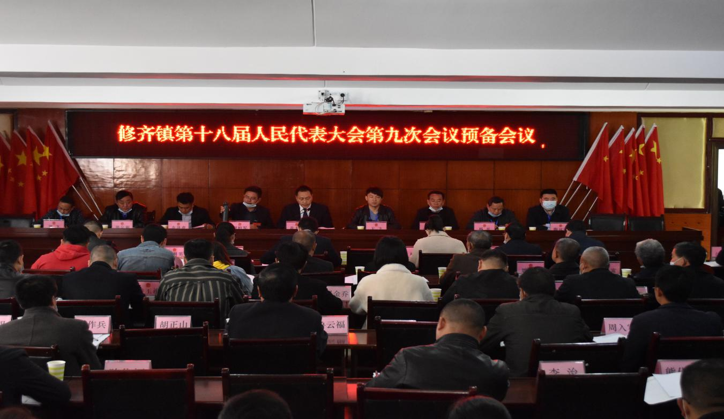

修齐镇第十八届人民代表大会第九次会议大会预备会议

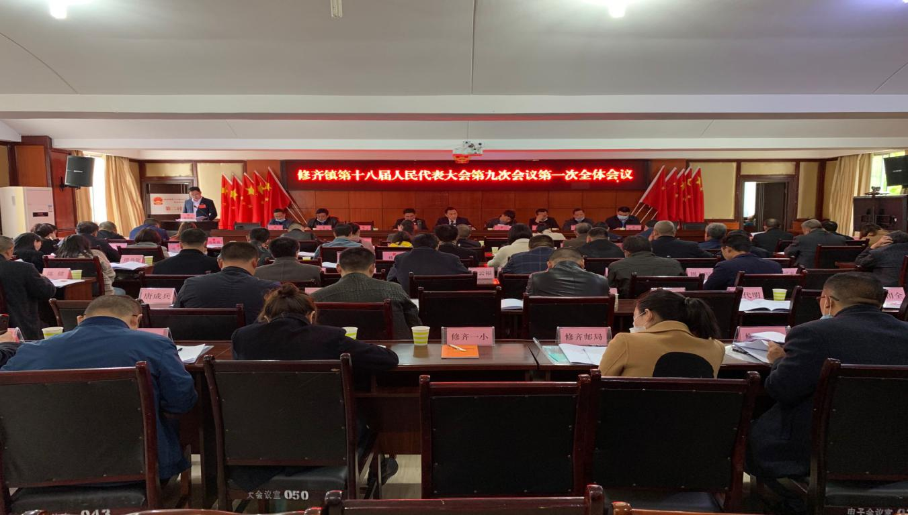

修齐镇第十八届人民代表大会第九次会议第一次全体会议

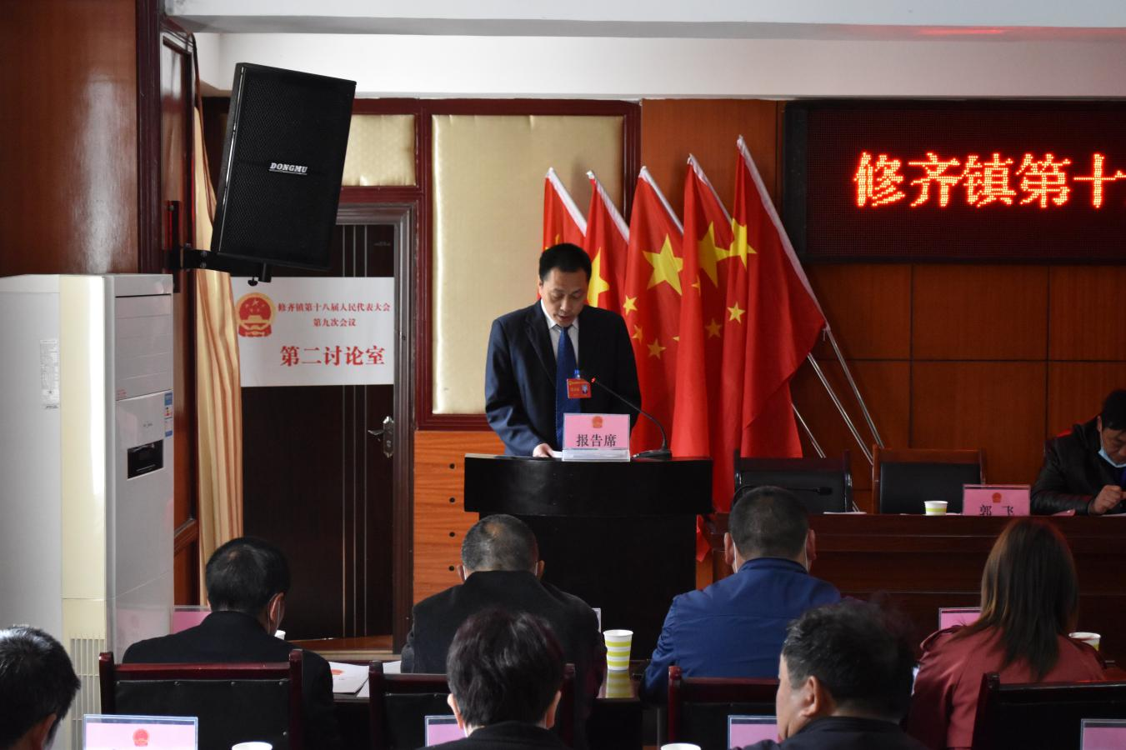

修齐镇第十八届人民代表大会第九次会议人大工作报告

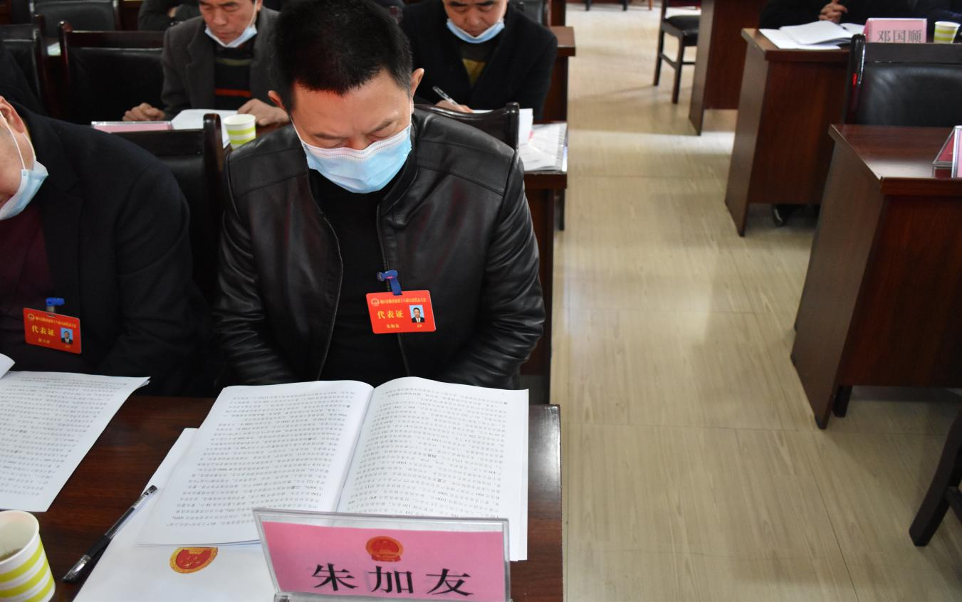

修齐镇第十八届人民代表大会代表正在认真审议报告

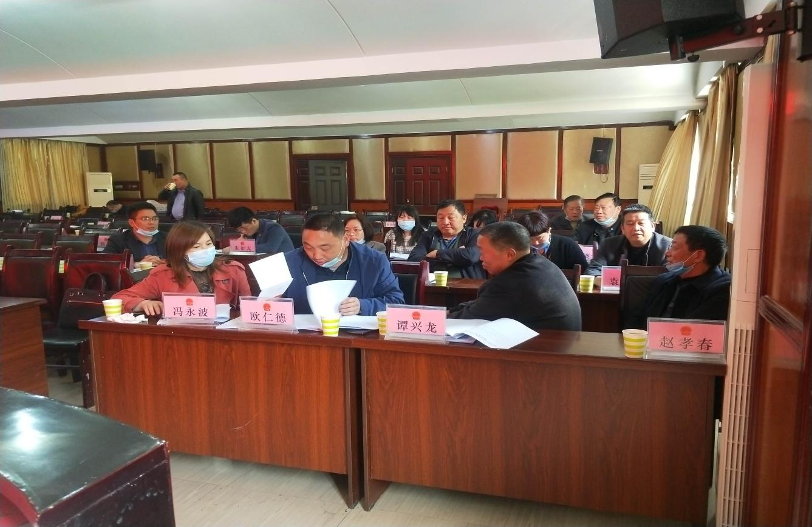

修齐镇第十八届人民代表大会第九次会议第一代表组

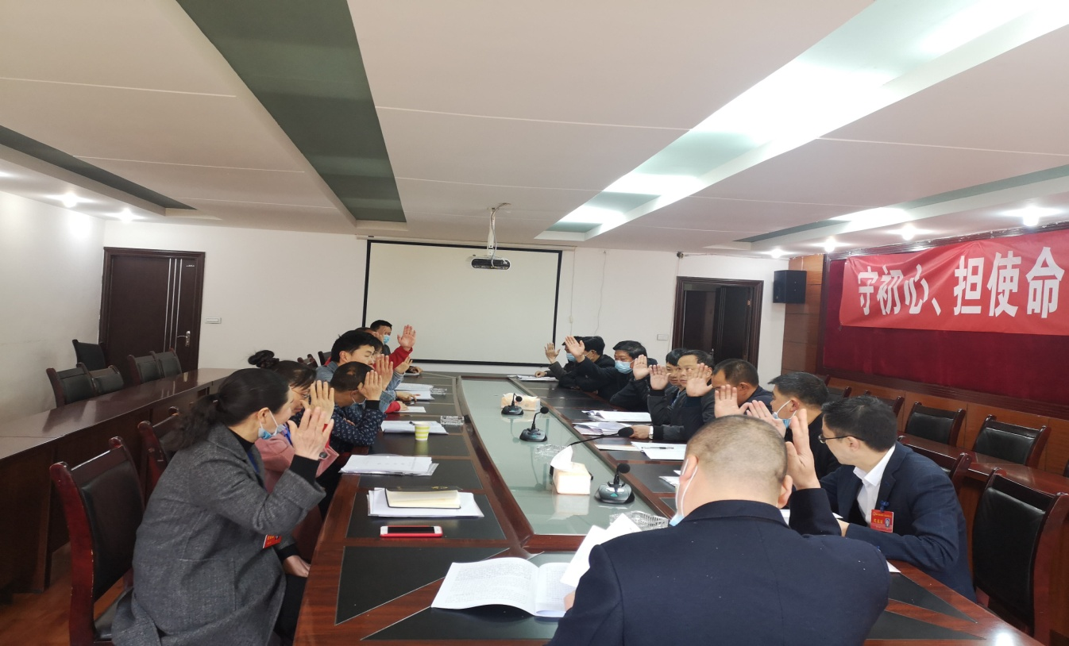

修齐镇第十八届人民代表大会第九次会议第二代表组

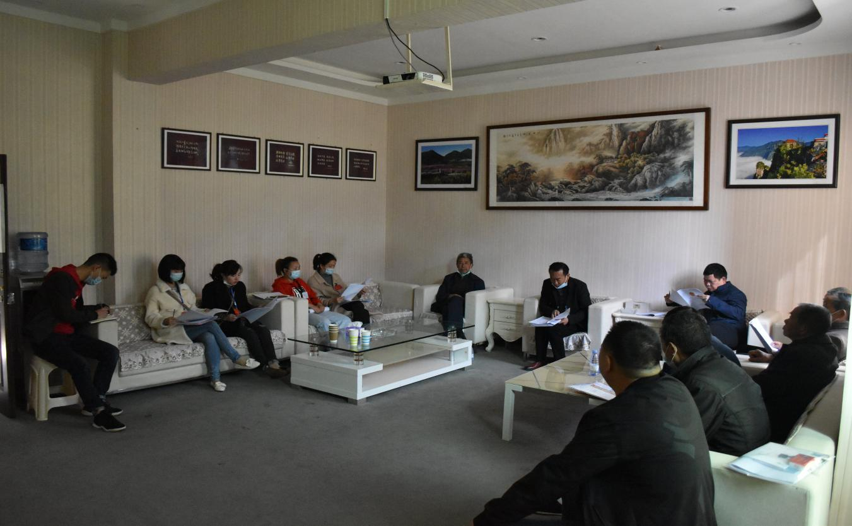

修齐镇第十八届人民代表大会第九次会议第三代表组

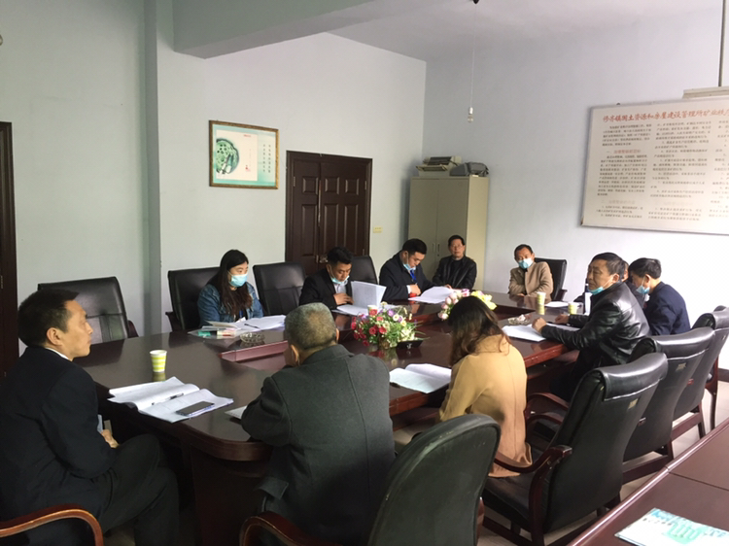修齐镇第十八届人民代表大会第九次会议第四代表组

修齐镇人民政府工作报告

——在修齐镇第十八届人民代表大会第九次会议上

修齐镇人民政府镇长 李方元

各位代表：

现在，我代表修齐镇人民政府，向大会报告工作，请予审议，并请列席同志提出宝贵意见。

一、2019年工作回顾

2019年，是新中国70华诞的大庆之年，是全镇脱贫攻坚全面会考、决战决胜的关键之年。一年来，我们坚持以习近平新时代中国特色社会主义思想为指导，认真学习贯彻党的十九届四中全会精神，坚定不移落实习近平总书记视察重庆的重要指示批示，在县委、县政府和镇党委的正确领导下，在县级各部门的鼎力帮助下，在镇人大的监督支持下，坚持以脱贫攻坚统揽经济社会发展全局，以“不忘初心、牢记使命”主题教育激发强大动力，艰苦奋斗、砥砺前行、奋勇争先，较好地完成了镇十八届人大六次会议确定的各项任务。

回顾2019年，我们主要做了以下六方面工作：

一年来，我们全力以赴补短板、强弱项，脱贫攻坚成效显著。一是聚焦住房安全有保障。以统建方式化解宅基地、超面积、负债难题，规划建设石景社区高坝子、白果村后塝、东河村徐家河坝、枇杷村籽耳塝等集中安置点11个，安置农户421户1625人，其中贫困户152户572人。以代建方式破解老年户、弱势户住房问题，帮助代建、代维修住房116户。以自建方式满足多元化生产生活需求，鼓励自力更生、自主修建。累计完成农村危房改造76户，审批农村自建房86户，建成入住易地扶贫搬迁农户322户，完成旧房提升200户。二是聚焦增收难题扶产业。发放产业扶持资金244万元，成立村级股份合作社12个，发展花菇100万袋、能繁母猪120余头，解决就近务工人员170余人，人均务工收入达2.5万余元，村集体收益达400万元，906户建卡贫困户户均增收1000元。融合扶贫小额信贷、兴农担保等政策，累计发放各类贷款5000余万元，其中小额扶贫贷款2715万元，解决近600户贫困户增收产业启动资金和27户产业大户、7家大巴山森林人家资金短缺问题。三是聚焦技能培训促就业。结合农村发展需要，因地制宜开展农业实用技术、乡村旅游、互联网+精准脱贫等10余个符合市场需求的培训项目，培训农民工1000余人次，其中贫困户400余人次。开发护林、护线、护路、护水等农村公益性岗位275个，下发岗位补助137.5万元。四是聚焦重点项目强推进。组建项目建设突击队，全力保障施工环境，修齐一小迁建及幼儿园建设工程等重点项目加速推进，人饮安全、村庄提升、人居环境整治等16个扶贫项目提前启动，涉及资金达1380余万元。国储林项目建设顺利实施，储备优质林5.9万亩，为群众和村集体经济带来收益295万元，每年持续收益236万元；生态效益林补偿面积5.47万亩，每年稳定收益69.74万元。得益于全镇上下的苦干实干和艰辛努力，2019年修齐镇脱贫攻坚成绩斐然，各级巡视巡察、成效考核反馈问题全面整改销号，“两不愁三保障”突出问题全面解决，市、县考核验收和第三方评估顺利通过，61户222名贫困人口脱贫退出，896户3561名脱贫人口脱贫成效持续巩固，贫困发生率降至0.28%（仅余10户40人未脱贫），我镇也荣获全市“脱贫攻坚先进集体”荣誉称号。

一年来，我们全力以赴强基础、优环境，镇村面貌大幅提升。一是持续夯实基础设施建设。落实城口县交通基础设施建设提升战略三年行动计划，S301修齐场镇改线提速推进，49.7公里村“通达工程”全面建成，村“通畅工程”加快实施，行政村村级公路通畅率达100%，村民小组公路通达率达90%、通畅率达70%，群众出行质量明显改善。开展农村饮水安全巩固提升工程，新建人畜饮水池38口，蓄水量达1500余立方米。铺设管网58公里，季节性缺水彻底解决，安全饮水达100%。二是持续强化环境综合整治。争取农村人居环境整治专项资金722万元，整治村容户貌1603户次，镇村环境更加干净、整洁、有序。联合国土、派出所、综治、安监等单位，开展环境“六乱”专项整治行动，特别是针对公路沿线的乱搭乱盖行为，白天集中拆违，晚上走村串户做群众思想工作，共清理拆除乱搭乱建9000余平方米，沿路沿线环境形象显著改善。全面完善双总河长组织体系和工作制度，认真落实河长会议、巡查巡护、督促检查、河道保洁等职能责任，采取干部牵头、群众参与、分片划户、定期评比的方式，开展河道垃圾清理、清扫路面渣土等人居环境整治“百日行动”68次，镇村环境卫生提档升级。三是持续厚植文旅资源优势。花坪湾•神道谷休闲度假区、东河•枇杷乡村旅游集群片区建设加快推进，争取800余万元投入神道谷景区交通等基础设施建设，60余家“大巴山森林人家”和“五彩客栈”开门营业。实施国土绿化提升行动，完成造林5700亩，其中林业退耕还林2700亩，森林抚育2000亩，荒山造林1000亩，义务植树5000余株，绿色根基不断厚植，山清水秀优势更加凸显。

一年来，我们全力以赴办实事、惠民生，群众福祉日益增进。一是社会保障体系逐步完善。实现城乡居民社会养老保险净增扩面178人，办理城乡居民社会养老保险死亡退保58人，重庆市城乡居民社会养老保险新增退休326人。累计补办医保卡200余张，新增制卡230余张。2019年全镇合作医疗保险参保人数达15363人，超额完成目标任务。二是社会事业发展扎实推进。积极协调推进修齐一小迁建及幼儿园建设，协调争取资金572万元新建修齐二小，切实改善办学条件。落实教育资助政策，教育资助2202人次276.16万元，解决了2202名学生家庭的后顾之忧。教育质量显著提高，2019年修齐中学、修齐二小分别荣获全县中学、小学综合考核第一名，全镇师生在城口县素质教育成果展示活动中获得多项一等奖。争取重庆悦来集团教育帮扶资金65.1万元，资助贫困学生104名。积极对接山东临沂、重庆九龙坡等单位爱心人士，结对帮扶困难学生50人，资助金额达10万元。全镇低保户达513户1007人，新增低保户132户276人，其中建卡贫困户低保兜底244户532人。实施“门诊救助一批”，累计救助困难群众800人次、救助金额39.4万元。为本地建卡贫困户补贴购买医疗保险3583人62.7万余元，并购买大病医疗补充保险。建立残疾人康复室10个，为41名残疾人争取到“阳光家园计划残疾人居家托养”补助。免费两癌筛查、矽肺病检查等200余人次，争取县级资金解决医疗费用报销175户119.1万元，镇级资金解决108户19.77万元。民政工作获“县级先进单位”荣誉称号。三是特殊困难群体精准关爱。收集掌握失能特困人员、失独家庭、建卡贫困户低收入及留守空巢贫困失能老人80人，研判符合入住条件64人，已正常入住后塝敬老院56人。签定特困对象代养合同203份，进一步加强了失能人员和特困对象的保障力度。开展留守儿童关爱保护行动7次，发放爱心礼包300余份。解决困难群众临时生活救助98户25万余元，帮助困难群众解决了因病、因灾导致家庭生活陷入困境等实际问题。四是基层社会管理全面提升。严格落实“党政同责、一岗双责、失职追责”的安全生产要求，努力构建应急管理“四大体系”。深入开展风险点、危险源辨识研判，扎实开展安全生产隐患排查治理，查出生产、消防、食品等安全隐患140余条，其中较大安全隐患13条，下达各类执法文书60余份，其中责令限期整改指令14份，罚款4万余元，全镇安全生产形势整体平稳可控，荣获“县安全生产先进单位”称号。深入开展扫黑除恶专项斗争，扎实推进信访矛盾化解攻坚，依法规范信访秩序。积极推行新时代“枫桥经验”重庆实践十项行动，调处各类矛盾纠纷243件，镇村两级公共法律服务体系初步构建，群众获得感、幸福感、安全感持续增强。

一年来，我们全力以赴抓“三治”、促融合，文明新风不断厚植。一是以德治让民风“顺”起来。充分发挥文化在基层治理中的作用，依托“新时代文明实践站”“新时代文明实践积分超市”“围炉夜话”等平台，组织村民开展“立家规、传家训、美家风”主题活动，挖掘弘扬家风家规家训文化。评选道德光荣户、孝善光荣户、脱贫光荣户等榜样模范350余人，以群众身边人引领文明新风尚。举办庆祝中华人民共和国成立70周年文艺晚会、第二届乡村歌手比赛、2020年春节联欢晚会，广泛宣传“感动重庆十大人物蔡芝兵”的故事，为老百姓营造有普遍认同感、强烈归属感的精神家园。二是以法治使民风“好”起来。扎实开展“七五普法”，举办城口县敦促赡养义务人履行赡养义务宣教大会，不断增强老年人维权意识和能力，切实维护老年人合法权益。借助“法治宣传进村社”和修齐小镇微信公众号等平台，大力开展普法教育活动，广泛宣讲《老年人权益保障法》《义务教育法》《水污染防治法》《森林法》等法律法规，培养了一批农村“法律明白人”。坚持运用法治思维化解矛盾纠纷，完善《领导干部接访下访工作制度》《群众反映事项办理制度》，督促镇党委班子成员每月接访、下访，着力化解了岚溪河电站、东河烟花爆竹厂征地农户购买养老保险问题等一大批信访积案。三是以自治把人心“聚”起来。修订完善《1+5村规民约》，充分发挥村规民约在和睦乡亲、安定乡邻等方面积极作用，处置摆“无事酒”、下河捕鱼等违约行为275起，违约处罚4.21万元。健全《诚信档案负面清单十条》，对于执行政策好、传递正能量的村民纳入“文明实践积分”管理，并通过“红黑榜”曝光宣传，目前，全镇已有310余户上红榜、120余户上黑榜，有效促进村民自觉维护良好社会秩序。

  一年来，我们全力以赴转作风、提效能，自身建设持续加强。全面落实党风廉政建设和反腐败工作责任制，将脱贫攻坚与“不忘初心、牢记使命”主题教育深度融合，扎实开展“以案四说”等活动，组织镇村干部观看《镜鉴4》等警示教育片，持续肃清孙政才恶劣影响和薄熙来、王立军流毒，坚持不懈推动中央八项规定精神落地落实。将扶贫领域作风和反腐败工作、党员干部亲属涉权事项、民生监督试点工作与脱贫攻坚月度清单结合起来，充分运用监督执纪“四种形态”，深入查找隐形变异“四风”，共开展督查检查5次，印发通报5期，廉政谈话72人次、提醒谈话93人次，约谈8人次，调整支部书记2人，上报“蛛丝马迹”问题8人次，报告“红脸出汗”3例，考核扣分92人次，从细节入手抓实党员干部作风建设。加强政务信息公开，推行“互联网+政务服务”，规范便民服务管理，提高服务办事效率。完善报账审签、公务接待、公车管理等制度，机关管理更加规范。认真听取各方面意见，自觉接受镇人大监督，办理人大代表建议和意见46件，办复率100%。

此外，围绕社会经济发展大局，统战、武装、双拥、退役军人服务工作不断加强，食品、药品、供销、档案、地方志等各项工作取得了新成绩，工会、共青团、妇联、残联等群团、社团组织取得了新进步。

各位代表！一路走来、一年实践告诉我们，只要我们坚持高举旗帜，坚定信念，与县委、县政府和镇党委思想同心、目标同向、行动同步，一茬接着一茬干，一棒接着一棒跑，一仗接着一仗打，就没有闯不过去的关口；只要我们坚持精诚团结，勇挑重担，用拼搏代替彷徨，用行动代替迷惘，撸起袖子加油干，扑下身子抓落实，就没有啃不动的硬骨头；只要我们坚持以人民为中心的“初心”，倾力解决群众的操心事、烦心事、揪心事，千方百计增进福祉，就没有办不成的民生实事。征途充满荆棘，收获饱含艰辛。这些成绩的取得，是以习近平同志为核心的党中央掌舵领航、正确指引的结果，是县委、县政府和镇党委的科学决策、坚强领导的结果，是镇人大的鼎力支持、有效监督的结果，是全镇广大干部群众的拼搏奉献、超常付出的结果。在此，我代表镇人民政府，向全镇干部群众，向离退休老同志，向所有关心、支持、参与修齐经济社会发展的社会各界朋友，表示衷心的感谢，并致以崇高的敬意！

各位代表，在充分肯定成绩的同时，我们也清醒看到，目前，全镇未脱贫户虽仅剩10户40人，但剩下的都是因残致贫、因病致贫，是标准的“贫中之贫、坚中之坚”，特别是今年受疫情影响，就业、产业、扶贫项目、企业复工复产均受不同程度的冲击，部分监测户、边缘户存在返贫致贫风险，原本艰巨的脱贫攻坚任务更加繁重，时间更加紧迫，挑战更加严峻；全镇花菇、能繁母猪等优势产业虽然有一定程度的发展壮大，但企业数量少、档次普遍低，企业活力和经济效益还不够高，贫困群众增收效果还不够明显；镇村环境整治、管护存在短板；民生事业发展与群众需求还有一定差距。对此，我们一定高度重视，直面问题，采取有力措施，认真加以解决。

二、2020年工作计划

窗体顶端

各位代表！2020年是具有里程碑意义的一年，是决胜全面小康社会、决战脱贫攻坚之年，也是“十三五”规划收官之年，做好今年的政府工作任务艰巨、意义重大、使命光荣。今年政府工作的总体思路是:以习近平新时代中国特色社会主义思想为指导，深入贯彻党的十九大、十九届二中三中四中全会精神和中央经济工作会议精神，增强“四个意识”、坚定“四个自信”、做到“两个维护”，全面落实市委五届七次全会、县委十三届七次全会部署要求，紧扣“决胜全面建成小康社会、决战脱贫攻坚”这一目标任务，聚焦“两不愁三保障一达标”，以“六强六扶”巩固提升工程为载体，精准推进“十大专项行动”，全面做好“六稳”工作，统筹抓好产业支持、劳务输转、政策兜底等各项工作，重点打好脱贫攻坚国家抽查、普查、扶贫资金审计“三大战役”，确保与全国全市全县同步全面建成小康社会。

实现上述目标，必须深刻领会习近平总书记指出的“脱贫攻坚不获全胜决不收兵”“疫情防控不获全胜决不轻言成功”重要内涵，坚决杜绝麻痹思想、厌战情绪、侥幸心理、松劲心态，一以贯之保持清醒头脑、战略定力和工作定力，深入分析研判疫情带来的冲击和影响，进一步补短板、强弱项、固根基、扬优势，对标对表、靶向攻坚，做到疫情防控和脱贫攻坚“两手抓、两手硬，两不误、两推进”，奋力夺取疫情防控和经济社会发展双胜利。

今年，我们将重点抓好抓实六个方面的工作。

（一）坚持脱贫攻坚统揽发展，决战决胜全面小康。

打好问题“清零”仗。开展“百日会战”大走访大调研大排查大整改大提升行动，落实“八到户八到人”“五个一”等工作措施，推行“九步工作法”，精准建立未脱贫户、监测户、边缘户和特殊困难群体“四类人员”台账，摸清致贫返贫风险点，制定“一户一策”，确保未脱贫户如期脱贫，监测户巩固脱贫，边缘户稳定发展，特殊困难群体兜底保障。常态化开展“两不愁三保障”问题动态排查，做到隐患及时发现、及时整改、及时销号。聚焦脱贫攻坚各级巡视巡察反馈问题，开展问题整改“回头看”，对标对表完善整改台账、压实整改责任、逐一整改清零。

打好产业增收仗。扎实推进农业产业扶贫提升行动，依托城口县绿创香菇种植场、伦钟生猪养殖场、赵孝春野生食品开发有限公司等特色效益农业市场主体，深化“村集体经济+合作社+基地+农户”利益联结机制，通过“托管代种代养”模式，解决贫困户缺劳动力、销路窄的难题。引导有意愿、有条件发展特色效益农业的贫困户，发展小规模、多品种、品质好、好价钱的小杂粮等特色产业，规划发展中药材600余亩、魔芋2000余亩、青脆李1100亩，发展山羊500余只、黄牛200头、中蜂1500余群。落实《城口县2020年产业到户扶持实施细则》等产业扶持政策，严格兑现产业发展奖补。充分发挥五彩山庄大巴山森林人家等旅游平台带贫效益，在东河、花坪、枇杷、兴华等村再发展大巴山森林人家60户，带动农户稳定增收致富。坚持线上线下协同发力，依托“网上村庄”村级服务站，建立镇村农产品信息平台，引导贫困户利用电子商务平台销售农特产品，助力花菇、中蜂、老腊肉等特色农产品“走出去”。积极推进扶贫产品进机关、进学校、进企业，通过“以购代捐”“以买带帮”等方式，拓宽扶贫产品销售渠道。

打好就业创业仗。管好用活镇村就业信息服务平台，采用“订单式”“菜单式”模式，根据贫困劳动力就业意向、培训需求，组织开展中药材种植、劳动力转移、就业创业等培训，做到“以需定训、应训尽训”。定期通过“1+12”信息平台和重庆市劳动力用工需求发布平台，发布企业用工需求信息，供农民工选择合适的工作岗位。加强与山东临沂、重庆九龙坡等对口帮扶地区的劳务对接，及时收集和发布用工、岗位信息，帮助农户找准就业“门路”。鼓励加壹商贸、兴盛锰矿等本地企业更多招用贫困户家庭成员，帮助贫困人口就近就地就业。根据贫困户家庭实际和劳动力就业意愿、就业能力，量身定制开发护线员、护路员、护林员、保洁员等公益性岗位，托底安置受疫情影响暂时无法外出务工贫困人口就业。

打好巩固奔康仗。严格落实“四个不摘”要求，科学制定脱贫后续帮扶计划，建立健全监测预警和动态帮扶机制，防止因病因灾致贫返贫。做好兴华、茶丰、大兴3个挂牌督战村帮扶工作，加大扶贫资金、项目倾斜力度，补齐发展短板。做好易地扶贫搬迁后续扶持工作，帮助搬迁群众解决产业、就业、社区治理等问题，通过发展产业就地就业、对外劳务输出等方式，力争每个搬迁户有一个后续增收项目。编制“十四五”巩固脱贫成果规划，对照市、县关于解决相对贫困的要求，在帮扶对象、帮扶政策、帮扶方式等方面，制定和落实相对贫困日常帮扶举措，切实做好脱贫攻坚与乡村振兴的有机衔接。

（二）坚持夯基固本支撑发展，着力提升承载能力。

狠抓项目推进。继续推行重点项目领导干部分片包抓责任制，确保易地扶贫搬迁集中安置点配套设施建设按期完成，修齐二小秋季竣工投用，修齐一小迁建及幼儿园建设项目年底前主体建成。实施农村饮水安全巩固提升工程，完成香坪村大河坝人饮工程项目，东河村、枇杷村大石板溪沟治理，做好东河村五彩山庄河堤建设。抢抓成渝地区双城经济圈建设机遇，围绕产业发展、基础设施、社会事业、民生工程建设，加强项目储备和沟通衔接。

狠抓交通发展。全面完成S301场镇改线、枇杷村刘先春至苏家坝村级公路改建，争取兴华至大兴窄路面加宽项目6月份前启动建设，第二批、第三批村通畅项目提前开工，持续提高农村公路通畅水平和通达深度，确保村民小组公路通达率达100％、通畅率达80％。争取家园大桥、香坪至枇杷跨河大桥落地开工，推进中砂坝大桥、高坝子大桥提速建设，新建产业路4条、人行索桥4座，满足群众出行需求。持续推进“路长制”，开展路容路貌专项整治活动，切实加强公路管护。

狠抓能源保障。加强农村供水工程管理，落实农村集中供水计度收费制度，实行一户一表，按表计量。推进新一轮农网改造升级工程，完成5个贫困村电网升级改造。加快天然气配套设施建设，促进清洁能源在全镇推广使用。支持5G通信网络基站及配套设施建设，确保5G网络在全镇深度覆盖。

（三）坚持改善民生共享发展，持续增进民生福祉。

提升保障水平。进一步扩大城乡居民养老、医疗保险覆盖面，确保全镇城乡养老保险、新型农村合作医疗保险参保率达90%以上，贫困户达100%。全面落实农村低保、特困供养人员的救助政策，及时调整各项社会救助资金。健全完善留守儿童、妇女、老人和残疾人关爱保障机制，深入开展适龄妇女“两癌”筛查工作。探索推进政府补贴、社会捐赠、政策救助保险等，多渠道筹措资金为边缘户购买防贫商业保险。建立失能特困人员照护计划，推进修齐镇敬老院集中供养服务上档升级。

发展社会事业。支持修齐中学、修齐一小、修齐二小优化教育环境，提升教学水平，争创“全县知名、乡镇一流”学校。加快修齐中心卫生院和村卫生室能力建设，深化医药卫生体制改革。加快白果、东河、枇杷等村的文体广场建设，完善村级公共文化基础设施，开展全民健身运动，举办第六届男子篮球运动会，不断丰富群众文化生活。积极做好统战、妇联、残联、武装、退役军人服务、档案、工会、共青团等工作。

（四）坚持绿色环保引领发展，全面改善人居环境。

注重生态保护。深入贯彻习近平生态文明思想，严守“三线一单”，坚持生态苗木与经济苗木有机结合，大力种植核桃、板栗等经济林果，发展核桃、板栗等干果5000余亩。加快国储林项目建设，完成森林护育15000亩。新增生态效益林补偿面积11.05万亩。推进国土绿化提升行动，完成荒山造林4000亩。

强化污染防治。开展畜禽养殖污染治理“回头看”，对禁养区内出现的畜禽养殖场无条件拆除，对限养区内的畜禽场进行标准化整治。全面落实“河长制”，健全日常巡查和保洁长效机制，严厉打击乱占乱建、乱倒乱排、非法采砂等违法破坏行为。加强乡镇污水处理设施运营管理，提高污水处理能力。争取新建垃圾中转站2个，提升垃圾收集、清运能力。

推进镇村整治。深入推进农村人居环境“八乱”整治、广泛开展“五干净六整齐”清洁家园美丽乡村建设，推动农村环境整治和乡村振兴有效衔接。实施公路绿化美化工程，在境内城观二路、城巫路30公里沿线栽植树状月季等花草苗木，打造一条30公里的景观长廊环线，通过公路洁化，沿路绿化、美化及路域环境整治提升，助力美丽乡村建设。

（五）坚持共建共治创新发展，不断优化治理体系。

充分发挥网格治理作用。完善“以村为平台、网格为基础、户为单元”的网格化管理工作机制，在全镇设立92个“一专多能”网格的镇村治理网络，将社会治理、信访维稳、矛盾调处、应急处置、民生服务等工作有效衔接、有机结合。健全网格管理监督考核机制，实行网格员管理“三统一”，即：职责职能统一、教育培训统一、考核标准统一。制定网格员职责清单，定期组织网格员开展法律知识和专业技能培训，每月由镇督考办现场督查或抽查考核，实时全镇通报，并将通报结果纳入年终绩效考评。

充分发挥“三治融合”作用。持续开展“六进农家”精神扶贫行动，继续挖掘树立群众身边的脱贫先进典型。组织成立“五老”（老党员、老干部、老战士、老教师、老模范）乡贤法律服务团，开展法律服务、法律咨询、法制宣传、矛盾调解等工作，倡导办事依法、遇事找法、解决问题用法、化解矛盾靠法的法治氛围。依托新时代文明实践所（站）、“乡贤讲堂”“一约四会”、新时代文明实践积分超市等平台作用，开展“一村一品”文明实践活动，深入推进移风易俗专项治理，遏制大操大办、厚葬薄养、人情攀比等陈规陋习，引导贫困群众养成健康文明生活方式，构建“平台改变习惯、勤劳改变生活、全民共建美丽乡村”的新型奖励机制。

（六）坚持严控风险稳健发展，切实维护社会稳定。

防范化解金融风险。开展金融风险专项整治，有效防范和处置非法集资。严格政府债务管理，坚决遏制隐性债务增量，积极稳妥化解存量。充分发挥“三账一表”监管系统作用，加强扶贫资金常态化监管，严格落实扶贫资金公告公示制度，严肃查处虚报冒领、截留私分、贪污挪用、套取挤占等行为。强化中央、市、县级财政专项扶贫资金使用管理，配合开展好2019年度扶贫资金管理使用情况审计。做好实时跟踪监测，切实防范扶贫小额信贷逾期风险、还贷风险。

防范化解社会矛盾风险。持续推进新时代“枫桥经验”重庆实践十项行动，提升平安修齐、法治修齐建设水平，全面做好“七五”普法收官工作。深入开展扫黑除恶专项斗争，严密防范和严厉打击黄赌毒等各类违法犯罪。加大矛盾纠纷排查和信访积案化解力度，依法打击非正常访、无理缠访行为，加大力度解决好群众反映强烈的历史遗留问题。

防范化解公共安全风险。牢固树立生命至上和安全发展理念，全面加强安全生产责任体系建设，常态化开展道路交通、非煤矿山、危化品专项整治行动，加大在建工程、农村自建房施工安全监管力度，提高巡查检查频次，坚决遏制各类安全生产事故发生。做好防汛防火、地灾防治工作，严格落实早发现、早报告、早预警、早处置措施，进一步提高突发事件应急处置能力。全面加强禁种宣传、踏查铲毒，将禁毒工作落到实处、做到明处。加大网络信息安全管理力度，做好网络正面思想舆论，引导群众树立正确的网络安全观，不断提高网络安全防范意识。

三、切实加强政府自身建设

新时代要有新气象，新时代更要有新作为。我们将牢记职责使命，进一步转变政府职能、锤炼过硬作风，全面提升政府治理能力，努力建设人民满意的服务型政府。

**（一）坚决培养绝对忠诚的政治品格。**始终把政治建设摆在首位，树牢“四个意识”，坚定“四个自信”，做到“两个维护”，自觉在思想上政治上行动上同以习近平同志为核心的党中央保持高度一致。深学笃用习近平新时代中国特色社会主义思想，贯彻落实习近平总书记对重庆所作重要讲话和系列重要指示批示“回头看”制度，巩固拓展“不忘初心、牢记使命”主题教育成果，确保中央、市县重大决策部署落地生根，确保镇党委确定的各项工作高效完成。坚决服从镇党委总揽全局、协调各方的作用，严格执行重大事项请示报告制度。持续深入肃清孙政才恶劣影响和“薄王”流毒，营造风清气正的良好政治生态。

**（二）坚决养成依法行政的政治自觉。**坚持法无授权不可为、法定职责必须为，完善权力清单和责任清单，健全“三重一大”民主决策机制，不断提升政府决策的科学化、民主化和制度化水平。牢固树立法治观念，引导干部学法用法，严格按照法定权限和程序行使权利，履行职责。完善政府内部监督制度，主动接受人大监督，自觉接受社会各界的民主监督和舆论监督，认真办理人大议案建议。强化政务和信息公开，坚持公开为常态、不公开为例外，保障广大群众的知情权、参与权、监督权。持续开展“七五普法”，加强干部群众普法培训和教育，增强全民法治意识。

**（三）坚决站稳以民为本的政治立场。**始终把人民对美好生活的向往作为政府工作的出发点和落脚点，着力解决群众反映强烈的教育医疗、环境保护、征地拆迁等领域的热点难点问题，不断补齐民生短板，切实提升群众幸福感。坚持主动作为、靠前服务，落实好领导干部接访下访制度，强化对疑难复杂问题的研究、协调和督办，千方百计为群众排忧解难，努力实现群众办事“最多跑一次”，解决群众办事“最后一公里”难题。从严整治“推拖躲绕”，严查“吃拿卡要”，坚决打破“弹簧门”“玻璃门”“旋转门”，真正做到以服务群众的实效取信于民、凝聚民心。

**（四）坚决扛起务实担当的政治责任。**把实干担当作为从政之要，始终保持对党和人民事业极端负责的态度，坚持说了就办、定了就干、干就干好，严格政务督查，强化真考实评，突出绩效管理，努力创造经得起实践、人民、历史检验的实绩。坚决落实“一线工作法”，更多到项目现场、到困难和问题多的地方去，真正做到沉在一线、干在一线。认真落实正向激励、容错纠错等政策措施，坚持严管与厚爱相结合，给干事者鼓劲，为担当者撑腰，充分激发干部干事创业激情，努力营造人心思上、人心思进、人心思干的良好氛围。

**（五）坚决践行“守纪律、讲规矩”的政治要求。**认真履行全面从严治党主体责任和“一岗双责”，推动政府系统党风廉政建设向纵深发展。严格执行镇村财务管理制度，加强镇村招投标管理，注重政府采购、工程建设、扶贫专项资金等重点领域的监管，提高财政资金使用效益。牢固树立过“紧日子”思想，大力压缩办公用品、公务接待、水电费等一般性支出，做到“三公”经费压减5%以上。严格贯彻执行中央八项规定精神和市县相关要求，深入开展“以案四说”“以案四改”，坚决破除形式主义和官僚主义，自觉抵制各种不正之风，筑牢拒腐防变思想防线。

各位代表！百尺竿头再奋进，中流击水正当时。让我们更加紧密地团结在以习近平同志为核心的党中央周围，在中央、市县和镇党委的坚强领导下，在镇人大的监督支持下，只争朝夕、求真务实、奋勇争先，齐心协力为决战决胜全面建成小康社会、奋力谱写幸福美丽修齐新篇章而努力奋斗！

修齐镇人大主席团工作报告

——2019年4月14日在修齐镇第十八届人民代表大会第九次会议上

修齐镇人大主席 黄太山

各位代表：

我受修齐镇人大主席团委托，向大会报告工作，请予审议。并请列席会议的同志提出意见和建议。

2019年的主要工作

2019年，修齐镇人大主席团坚持以习近平新时代中国特色社会主义思想为指导，坚定人民代表大会制度自信，依法履行宪法法律赋予的职责，全面贯彻党的十九大和十九届二中、三中、四中全会精神。一年来，在中共修齐镇党委的坚强领导下，在县人大常委会的悉心指导下，坚持“围绕中心、服务大局、依法履职、推动发展”的工作理念，着力助推“脱贫攻坚、乡村旅游、环境保护、民生改善”再创佳绩。过去一年，共召开镇人民代表大会3次，人大主席团会议5次、听取审议3项专项工作报告，开展2次执法检查、2次调研视察、1次满意度测评，圆满完成了镇十八届人大六次、七次、八次会议确定的各项目标任务，为推动全镇经济社会发展和民主法治建设作出了积极贡献。

一、坚定正确政治方向，坚持在党的领导下实现新作为。树牢“四个意识”，坚定“四个自信”，做到“两个维护”，始终在思想上政治上行动上同以习近平同志为核心的党中央保持高度一致。一是深学笃用习近平新时代中国特色社会主义思想。突出思想引领，始终把学习贯彻习近平新时代中国特色社会主义思想作为首要政治任务，坚持做到人大主席团工作在习近平新时代中国特色社会主义思想中找遵循、找思路、找方法，扎实推动学习贯彻往深里走、往心里走、往实里走。全面学习习近平总书记关于坚持和完善人民代表大会制度的重要思想，深刻领会做好新时代人大工作的重大原则、思路举措、重点任务，自觉用以指导和推进新时代人大工作。二是坚持把党的领导贯穿人大主席团工作各方面。严格执行请示报告制度，人大主席团工作中的重大事项、重要情况及时向镇党委请示报告，坚持《人大主席团工作要点》通过镇党委会审定后实施，全年向镇党委请示报告工作7次，专题汇报人大工作2次，镇党委专题研究人大工作3次，确保各项工作都在党的领导下有序开展。坚持在党的领导下依法决定选举任免，使党的主张通过法定程序成为国家意志，使党组织推荐的人选通过法定程序成为国家政权机关的领导人员，依法作出决议决定9项，依法补选镇长1名，补选县人大代表2名、镇人大代表1名。三是严格落实镇党委工作要求。认真落实镇党委对新时代人大工作的新要求，紧扣中心开展监督，县镇人大代表、人大干部积极投身脱贫攻坚一线，进村入户走访贫困户家庭、监督项目建设质量和安全、督促“河长制”“路长制”落实、参与人居环境整治志愿服务、坚守“新冠肺炎”疫情防控前线等，处处活跃着人大代表们的身影，人大主席团工作贯彻落实镇党委的工作要求实现了新作为、取得了新成效。

二、提升监督工作实效，坚持在脱贫攻坚统揽下实现新成效。2019年，坚持以脱贫攻坚统揽工作全局，聚焦重大项目、重点人群、重要领域开展监督工作，在脱贫攻坚中努力发挥人大监督职能、体现人大监督实效。一是加强对脱贫攻坚工作的监督。2019年，两次专题听取审议镇政府脱贫攻坚专项报告，专题听取了《修齐中学关于落实脱贫攻坚帮扶单位责任落实的工作报告》《修齐镇花菇基地优化利益联结机制，托管模式实践创新的报告》，专题评议镇政府各站办所脱贫攻坚工作推进情况，组织开展脱贫攻坚住房保障、产业发展视察调研活动，有力推动脱贫攻坚“三落实”“三保障”和“四个不摘”等要求执行到位。二是加强财政工作的监督。听取审议并依法批准了2018年财政预算执行情况和2019年财政预算工作报告，开展了《重庆市预算审查监督条例》执法检查活动，财政预算编制、执行、调整、决算、信息公开等更加规范。紧盯扶贫资金领域开展监督工作，加强对审计反馈问题整改的跟踪监督，督促完成历史债务清理，确保扶贫资金安全和使用效益，切实防范新增债务和侵害群众利益案件发生。三是加强对民生工作的监督。组织开展了《重庆市城乡规划条例》执法检查活动，专题听取了《修齐镇场镇环境卫生工作报告》，协助推动城乡环境“六乱”整治行动，拆除乱搭乱建等违法建筑9000余平方米，乡村人居环境显著改善。组织开展生态环境保护视察调研活动，促进了禁养区养殖企业关停，督促污水处理厂改扩建和污水沟整治项目加快推进，我镇的环境保护工作取得显著提升。四是加强代表建议办理工作的监督。2019年，代表们紧紧围绕脱贫攻坚工作提出了有价值的意见建议46条，镇人大主席团强化对代表建议的跟踪督办，有力推动代表们普遍关心的修齐场镇改线、路灯安装、修齐一小迁建、文体广场等民生实事逐步加以解决。

三、提升代表履职能力，坚持在人民群众监督下实现新担当。一是完善代表工作制度。按照《城口县人大常委会关于进一步加强和改进人大代表工作的意见》，不断探索新形势下代表工作的有效途径，进一步落实镇人大主席团成员联系代表、代表联系选民、代表向选民述职等制度，人大代表走访调研听民意、解民忧、促民富的工作实效大幅提升。二是注重代表履职服务保障。坚持把代表培训作为代表工作的重要内容，采取集中培训和分散培训相结合的方式，组织县镇人大代表培训2批次60余人次，组织部分代表到葛城街道、高楠镇交流学习，全镇人大代表的思想政治意识、法治意识、责任意识和履职能力显著提高。持续加强镇人大代表之家、网上代表之家、村（社区）人大代表工作室规范化建设，全面推进代表“亮身份”活动，代表的履职服务平台更加丰富、更加贴近群众。三是创新开展代表履职服务活动。组织代表参加视察调研、执法检查、志愿服务、结对帮扶等工作，围绕脱贫攻坚建言献策，提出意见建议14条，提交调研报告3篇，参加抢收花菇、稻谷30余人次，代表结对帮扶贫困群众120余人次。发动代表积极参与“新冠肺炎”疫情防控工作，代表们始终坚守在摸排外出返渝人员、调查群众务工需求和宣传防疫知识、复工复产、创业就业政策的最前沿。发动代表积极捐资捐物支援疫情防控工作，家园村人大代表江维兴将积攒两年的辛苦钱10000元捐赠给奋战在抗疫一线的“白衣天使”，还有30多位代表带头捐钱捐物，始终与党和人民并肩战斗、同心同行，充分展现了新时代人大代表的新担当。

四、提升领导管理能力，坚持在规矩纪律约束下呈现新面貌。始终把镇人大主席团自身建设摆在突出位置，努力打造“学习、为民、务实、清廉、和谐”的基层国家权力机关。一是加强思想政治建设。扎实开展“不忘初心、牢记使命”主题教育，坚持“学习教育、调查研究、检视问题、整改落实”四个轮子一起转，真正实现了“理论学习有收获、思想政治受洗礼、干事创业敢担当、为民服务解难题、清正廉洁作表率”。二是加强干部队伍建设。进一步加强人大主席团履职能力建设，增加人大专兼职干部2名，明确人大宣传信息员3名，明确各村（社区）人大代表工作室工作人员12名，人大工作干部队伍得以进一步强化充实。定期组织人大干部学习培训活动，人大主席团的领导管理能力显著提升。三是加强纪律作风建设。严格落实中央八项规定精神和实施细则以及市委、县委实施意见，坚决整治形式主义、官僚主义、享乐主义、奢靡之风等四风问题。始终牢记党和人民赋予的神圣使命，坚持科学民主、实事求是、客观公正的原则，认真履行宪法法律赋予监督职责，把审查评议、调查研究、监督检查作为人大履职的必经程序和重要方法，认真监督事关人民群众切实利益的事情件件落实到位。

各位代表！2019年，镇人大主席团工作坚持代表与人民紧密联系，坚持工作传承与创新有机结合，坚持干部担当与作为有机统一，各项重点工作取得了良好成效，在全县人大工作专项考核中，综合排名第二名。

各位代表，过去一年工作所取得的成绩，是镇党委坚强领导的结果，是县人大常委会悉心指导的结果，是全镇人民、全体代表、人大工作者共同努力奋斗的结果，是镇政府、驻镇单位、镇属单位以及社会各界密切配合、大力支持的结果。在此，我谨代表镇人大主席团向大家表示崇高的敬意和衷心的感谢！

对照党的要求和人民群众的期盼检视，我们的工作还存在一定差距。主要表现在：监督工作的实效性有待增强，服务保障代表履职的载体和方式有待拓展，组织开展代表闭会期间活动有待加强，人大信息宣传工作有待加强。今后，我们将切实采取有效措施加以改进。

2020年工作的主要任务

2020年，是城口脱贫摘帽、全面建成小康社会的收官之年。镇人大主席团将更加紧密地团结在以习近平同志为核心的党中央周围，坚持以习近平新时代中国特色社会主义思想为指导，全面落实党的十九大和十九届二中、三中、四中全会精神，深学笃用习近平总书记关于坚持和完善人民代表大会制度的重要思想，始终坚持党的领导、人民当家作主、依法治国有机统一，牢牢把握人民代表大会制度在推进国家治理体系和治理能力现代化中的地位和作用，牢牢把握人民代表大会制度的特点和优势，牢牢把握坚持和完善人民代表大会制度的新使命新任务，为推进我县民主法治建设作出新的贡献。

一、坚定正确政治方向，以更高站位落实人大工作新要求。坚持把政治建设摆在首位，深学笃用习近平新时代中国特色社会主义思想，全面贯彻党的基本理论、基本路线、基本方略。深入贯彻党的十九届四中全会精神，认真落实市委五届七次全会、县委十三届七次全会精神，注重学、讲、做有机结合，不断把学习宣传贯彻引向深入。始终把坚持党的领导落实到人大工作全过程，深化巩固“不忘初心、牢记使命”主题教育成效，把“不忘初心、牢记使命”主题教育作为加强党的建设的永恒课题和全体党员干部的终身课题。紧扣镇党委决策部署选择监督议题，推动镇党委决策落地落实。

二、抓住监督工作重点，以更大力度实现人大监督新成效。坚持依法监督、务实监督，健全议题征集、后续跟踪督办系列机制。探索建立重大事项决定制度，有序推进民生实事票决工作。围绕全面建成小康社会目标和乡村振兴战略，围绕“五大攻坚战”“七项行动计划”持续开展监督。抓好“十三五”规划执行情况监督，深入开展“十四五”规划编制调研，及时对“十四五”规划编制提出建议。抓牢财政预算执行监督，审议财政预决算、债务管控及审计反馈问题整改工作报告，有效管控政府性债务风险，跟踪监督各种审计反馈问题整改落实到位。抓住公共卫生、社区教育、文明实践、乡村治理、营商环境、野生动物保护等民生热点问题开展持续监督。

三、发挥代表主体作用，以更好保障促进代表履职新作为。坚持把代表工作作为人大工作的基础，制定加强代表工作具体举措，为代表依法履职提供制度保障。加强代表思想政治建设，深化代表学习培训，不断提高代表依法履职意识和能力。加强探索闭会期间发挥代表作用的途径和方式，健全代表履职档案，深化“两联一述”工作，认真落实《代表闭会期间民情收集处理制度》，充分发挥人大代表之家（代表工作室）在畅通民情渠道等方面的作用。加强对代表议案建议督办力度，健全代表议案建议办理考评机制，进一步提高办理质量。

四、不断加强自身建设，以更实举措创造人大工作新成绩。强化人大主席团党的建设，压实全面从严治党主体责任，通过加强思想淬炼、政治历练、实践锻炼、专业训练，提升人大干部严格依法履行职责、行使权力、开展工作的能力。坚持深化作风建设，严格落实中央八项规定精神及实施细则和市委、县委实施意见，坚持不懈改作风转作风。坚持带头尊法学法守法用法，提高运用法治思维和法治方式开展监督、推动发展的能力。坚持有计划地开展培训，注重提升人大宣传信息和讲好人大故事的能力。坚持深入基层开展调研，认真开展人大信访接待工作，提升做好新形势下群众工作的能力。争取县人大常委会的指导，加强与其他区县或乡镇的交流学习，不断开阔眼界、提升实力、开拓创新，努力开创基层人大工作新局面。

各位代表！2020年，注定是不平凡的一年，“新冠肺炎”疫情防控要取得决定性胜利，国家级贫困县“帽子”将历史性地摘掉，“高速高铁时代”正阔步向我们走来。面对前所未有的挑战和机遇，我们要更加紧密地团结在以习近平同志为核心的党中央周围，在习近平新时代中国特色社会主义思想的指引下，不忘初心、牢记使命，决战脱贫攻坚、决胜全面小康，为我县脱贫摘帽、同步实现小康而努力奋斗!

报告完毕，谢谢大家！

修齐镇2019年财政预算执行情况和2020年

财政预算（草案）的报告及审计整改情况的报告

**——**2020年4月14日在修齐镇第十八届人民代表大会第九次会议上

修齐镇党委委员、宣传委员、统战委员 罗成铭

各位代表：

受镇人民政府委托，现将修齐镇2019年财政预算执行情况和2020年财政预算的报告提请大会审查，并请各位代表提出意见。

一、2019年预算执行情况

（一）一般公共预算执行情况。

**支出项目执行情况。**一般公共预算支出3423.23万元，完成全年预算3603.97万元的94.98%。

|  |  |  |  |
| --- | --- | --- | --- |
| 修齐镇2019年一般公共预算收支平衡表 | | | |
|  |  | 单位：万元 | |
| 收 入 | 执行数 | 支 出 | 执行数 |
| 总 计 | 3423.23 | 总 计 | 3423.23 |
| 一、上级转移支付收入 | 3423.23 | 一、一般公共预算支出 | 3423.23 |
| 一般公共预算财政拨款预算收入 | 3189.1 | 二、结转下年支出 |  |
| 政府性基金预算财政拨款预算收入 | 234.13 |  |  |
|  |  |  |  |
|  |  |  |  |

**——一般公共服务支出688.31万元。**主要用于：安排资金676.67万元，保障党政机关财政供养人员的工资福利待遇和镇机关基本运转；安排资金11.64万元，用于2019年老党员生活补贴。

**——科学、文化体育与传媒支出37.77万元。**主要用于：保障文化服务中心事业单位人员待遇和正常运转支出。

**——社会保障和就业支出228.59万元。**主要用于：安排资金24.65万元，用于社保所事业单位人员待遇和正常运转支出；安排资金69.37万元，用于机关事业单位养老保险缴费支出；安排资金31.32万元，用于机关事业单位职工职业年金缴费支出；安排资金69.86万元，用于行政事业单位离退休职工的各项支出；安排资金33.38万元，用于单位职工抚恤金的发放。

**——医疗卫生与计划生育支出62.87万元。**主要用于：全镇财政供养人员的医保、工伤、生育等社会保障缴费支出。

**——城乡社区支出67元。**主要用于：安排资金13万元，用于2019年全镇城乡环境卫生的清理；安排资金54万元（政府），保障城乡建设、路灯、基础设施维修等支出。

**——农林水支出2128.56万元。**主要用于：安排资金318.95万元，保障农业、林业、等行政事业单位人员待遇、大学生村官，三支一扶生活补助；安排资金1473.29万元，用于全镇2019年茶丰-花坪铁索桥、家园花菇基地、村庄整治、户貌六改、以工代赈花坪神道谷等项目的建设；安排资金227.6万元，用于12个村（社区）村干部报酬，办公费、服务群众工作和村级公益事业一事一议支出；安排资金108.71万元，用于大兴村、仁桥村医务室的建设和解决各村（社区）“两不愁、三保障”相关支出。

**——交通运输支出30万元。**用于花坪村村级扶贫公路建设支出。

**（二）政府性基金预算执行情况。**

**支出项目执行情况。**县级政府性基金支出234.13万元，完成预算258.5万元的90.57%。

|  |  |  |  |
| --- | --- | --- | --- |
| 修齐镇2019年政府性基金预算收支平衡表 | | | |
|  |  |  | 单位：万元 |
| 收 入 | 执行数 | 支 出 | 预算数 |
| 总 计 | 258.5 | 总 计 | 234.13 |
| 一、上级补助收入 | 258.5 | 一、政府性基金支出 | 234.13 |
|  |  |  |  |

**（三）落实镇人大决议情况。**

2019年我们在镇党委政府的领导下，扎实抓好各项财政工作。

**1.抓好各项资金的统筹整合，全力保障民生需求、人员待遇和重点支出。**2019年各项民生政策继续提标，个人待遇政策相继出台，脱贫攻坚深入持续推进。面对日益增加的支出压力，我们以资金统筹整合为着力点，调整优化支出结构，盘活用好存量资金，全力保障民生需求、人员待遇和重点支出。**一是集中资源、统筹资金推进脱贫攻坚。**严格执行《城口县脱贫攻坚资金项目精细化安排方案》，以“锁定项目、建立台账，精准投入、总额控制”为资金申报和管理原则，全面统筹规范扶贫项目申报。2019年镇党委政府积极争取统筹各类资金，全力推进精准扶贫、精准脱贫工作。实施了全镇的农业生产基础设施建设、产业发展、乡风文明、农村环境综合治理、村庄整治、村级路等扶贫项目。**二是按时足额保障各项民生政策兑现。**按时足额兑现临时生活救助、特困人员供养、自然灾害救助等特殊群体的各项待遇的发放，用好用活特殊困难群体“两不愁三保障”政策。**三是全力保障财政供养人员的各项待遇。**2019年足额保障了全县机关事业单位人员养老保障制度并轨改革、绩效目标考核奖、公务员月考核、事业单位绩效工资提高等待遇调标刚性支出。

**2.强化财政监督管理职能，严防财政经济运行风险。一是严肃财经纪律**。全面贯彻落实《预算法》，加强预算编制、执行、监督的全过程管理，提高预算约束力、透明度和绩效性。认真落实中央八项规定精神及厉行节约的有关规定，从严控制“三公”经费及会议、培训等一般性开支。加强全镇机关事业单位的内部控制建设，健全内控制度，把权力关进制度的笼子。**二是扎实履行财政监督职能。**围绕扶贫资金管理、行事业单位财务管理、账户开设、内部控制制度建设和预算执行等重点内容，结合上级主管部门的要求，开展对照自查工作。

二、2020年预算草案

2020年是全面建成小康社会和“十三五”规划的收官之年，是实现第一个百年奋斗目标的一年，是深受经济下行和疫情影响的一年，同时也是乡镇（街道）财政管理体制改革之年，乡镇聚财理财能力接受严峻考验的一年。今年，将严格履行财政、财务管理的主体责任，严格执行年度预算，确保预算平衡。坚持按序时进度执行“保工资、保运转、保民生”的日常支出预算；有预算来源的建设项目，按项目建设进度，将资金使用计划报经县经财政部门审批同意后，再进入支出决策程序；无预算将不得上项目。

2020年的财政收支安排具体情况如下。

**2020年一般公共预算支出草案。**

**支出项目预算情况。**2020年县级对我镇转移支付1094.37万元。

|  |  |  |  |
| --- | --- | --- | --- |
| 修齐镇2020年一般公共预算收支平衡表 | | | |
|  |  | 单位：万元 | |
| 收 入 | 预算数 | 支 出 | 预算数 |
| 总 计 | 1094.37 | 总 计 | 987.05 |
| 一、上级转移支付收入 | 1094.37 | 一、基本支出 | 755.26 |
| 体制补助转移支付收入 | 987.05 | 二、项目支出 | 231.79 |
| 专项转移支付收入 | 17 |  |  |
| 基本运转奖补转移支付收入 | 40.32 |  |  |
| 市政和公益设施运行维护专项转移支付 | 50 |  |  |
|  |  |  |  |
|  |  |  |  |
|  |  |  |  |

分支出功能科目安排明细如下：

——一般公共服务支出359.8万元；其中，人大工作预算经费12万元。

——社会保障和就业支出159.9万元；

——医疗卫生与计划生育支出53.32万元；

——城乡社区支出50万元；

——农林水支出417.4万元；

——住房保障支出53.95万元。

三、审计整改的相关情况

2019年，全年共接受县审计局对修齐镇离任领导经济责任审计、2018年度扶贫资金管理使用情况审计，三方机构对修齐镇2015-2018年度扶贫资金审计，市财政局对修齐镇扶贫资金绩效评价。重点对扶贫项目、政策落实、到户到人资金、产业、集体经济、财务运行规范等方面进行审计。审计提出问题共19个，目前，已经整改11个，正在整改4个，整改有难度4个。

2020年3月，接受重庆市审计局扶贫资金审计组对2019年扶贫资金管理使用情况的延伸审计。审计提出涉及到修齐的有10个问题，配合县上完成回复及整改的有5个，自行整改的有5个，目前均已提供说明或整改到位。

汇报完毕，请予审议。

修齐镇劳务经济工作专题报告

修齐镇副镇长（拟任） 庞启渊

各位代表：

我受修齐镇政府委托，现在，向大会报告我镇今年的劳务经济工作，请予审议。

一、工作推进情况

（一）立足民生重点，摸清底数，搭建劳务经济信息平台。修齐镇政府深刻认识到农村劳务经济是当前全镇经济基础的根本，是社会稳定的根本，是脱贫攻坚、乡村振兴的基础。从前期调研数据上看，我镇农村家庭对劳务经济的依存度达到七成多，绝大部分建卡贫困家庭离开了劳务经济，就很难实现稳定脱贫，甚至大量返贫。今年突如其来的“新冠肺炎”疫情，较长时间的严格管控致使大量的企业工厂不能如期复工，大量农民工也不能如期返岗就业。为此，我镇将劳务经济工作作为脱贫攻坚的重中之重，举全力抓实抓好劳务经济工作，确保广大农民工创业有门路、就业有岗位、权益有保障、增收有指望。我镇成立了劳务经济工作领导小组，实行双组长负责制，由镇党委书记和镇长担任组长，还成立了劳务经济工作办公室，新增1名工作人员专门负责劳务经济工作，重点落实劳动技能培训、就业信息发布、农民工维权、特殊困难救助等职能职责。我们组建了“1+12”的劳务经济信息平台，将我镇的劳务经纪人、务工人员全覆盖，将政策信息、招聘信息进行全覆盖发布，联通用工务工渠道，时时对接务工就业等工作。我们在12个村社区进行了走访摸排，对新的劳务奖补政策通过微信群、社员会、入户宣讲等方式进行了全面宣传，摸清了我镇的务工人员底数，在当前疫情期间对外出务工人数进行了细致摸排，建立了台账。据统计，我镇共计有务工人员5618人，目前已经有4566人开始务工，其中县内1287人，县外市内679人，市外务工2600人；未外出人员1052人，其中727人已经有岗位， 236人不再外出或者自主创业，89人岗位寻找中。

（二）立足群众需求，热忱服务，大力开展送工复工工作。在疫情高峰过后，我们立即开展了送工复工工作。我们对镇内所有用工企业进行了排查，开展了消毒措施，协助企业组织用工人员，按时排查，督促复工复产。同时，我们及时发布用工信息1000余条。对来城口组织劳动力的我们开展了大量宣传和入户动员，组织暂时无稳定就业岗位的群众向重庆市重点电子企业英业达公司输送劳动力31人，向宗申集团输送16人。对有组织点对点出行的专车开展了送行服务，通过张贴车标、提供饮用水、送口罩等方式组织化服务61辆专车，共输送521人出行，其中我镇务工人员369人次。我们还协调有组织出门但车辆不方便的返岗务工人员包车事宜，我们直接帮助讲价、送行，共实现包车5车，输出返岗务工人员150余人。

（三）立足资源优势，拓展渠道，全力支持劳务经纪人带动务工。我们通过各村加强劳务经纪人联系，将全镇的劳务经纪人纳入修齐镇劳务经济服务平台筹备群，在群里实现政策宣传，信息共享，沟通意见。劳务经纪人有稳定用工需求的，通过12个村社区微信服务平台向全镇群众发布信息。我们召开了劳务经纪人会议，直接宣传政策，沟通意见。对他们有疑问的，有需要服务的，由分管领导直接对接服务。到目前，大部分劳务经纪人与政府分管负责人实现了直接对话沟通，对政府的服务满意，对带动修齐群众务工增收持积极态度。截至目前，我镇25名劳务经济人共带动369名农民工实现稳定就业。

（四）立足稳定增收，补齐短板，大力开展技能培训工作。过去，我们组织开展了一些就业培训工作，但是，大多不接地气，流于形式，培训的实效性较差，大部分受训者并未提升就业技能、增加务工收入。今年，我镇一直积极对接县就业局、商务委、扶贫办等单位，策划开展各项专项技能培训。采取“请进来、送出去”的方式，按照“因地制宜、以需定训、因材施教”的要求，力争今年培养一批“有事业心、有一技之长、有经济头脑”的劳动技能型人才，充分发挥其致富带头作用，努力提升农民工劳动力价值。预计2020年培训技能人才700余人次。

二、存在的主要问题

今年一季度，我们投入了大量的人力物力财力推动劳务经济工作，取得了一定的成绩。但是，我镇的劳务经济工作起步较晚，总体投入不足，距离人民群众的需求和愿望相差甚远。主要还存在以下几个问题：**一是组织化程度不高。**我镇农民工外出地有沿海的广东、江苏，有边远的西藏、新疆，分布很广，不成规模，缺乏组织性，也就因此缺乏良好的权利保障，同时导致务工稳定性不高。**二是技能培训实用性不强。**由于技能培训受上级部门统一安排，在专业设置上不完全符合群众的需求，在时间上照顾不了常年外出务工人员，在培训方式上重理论轻实践，直接专业对口就业比例较小。**三是劳务信息不畅通。**虽然有着众多的务工信息，但由于企业与务工人员之间沟通的较少，务工人员对信息的依赖度不高。务工人员外出大多还依靠亲戚带亲戚、朋友拉朋友。**四是务工人员技术水平不高。**高中及高中以上学历的占比不足10%，特别35岁及以上的农村劳动力，普遍只有初中及以下学历。没有成系统的专业技能培训，当前的一般农村就业培训，专业性、针对性不强，培训师资力量薄弱，培训时间短，培训中重理论轻操作，不能有效增强农村劳动力的从业技能。文化水平的低下和专业技能的不足，使得农村剩余劳动力在就业选择上选项较少，收入偏低，话语权较弱。

三、下一步工作打算

修齐镇是城口县第一大镇，我们具有劳动力资源优势。修齐镇是城口县脱贫攻坚最大的一块硬骨头，我们要巩固脱贫成效任务十分艰巨。因此，抓好当前劳务经济显得十分紧迫。我们下一步将从以下几方面做深做实劳务经济工作：

（一）加大务工用工信息沟通。我们将持续做好用工信息的宣传和人员的组织服务，大力推进用工企业到我镇直接招聘务工人员，到县城来招聘的企业我们做好送人到城面试工作。目前已经与鹏欣公司达成一致，后期力争组织到镇招聘人员。我们将在春节前后，大力挖掘我镇的劳务经纪人带动用工潜力，广泛发布信息，适时组织招聘会。

（二）以需定训加大培训力度。做好县就业、扶贫等部分的常规培训，协调沟通培训机构强化操作实践培训方式，同时尽力沟通劳务经纪人的技工招聘与培训工作，力争在木工等部分技工领域做出成绩。

（三）加大劳务输出组织化力度。加强与劳务经纪人和大型企业的联系，尽量集中有序输送务工人员，加强对务工人员的组织化程度，在此基础上强化沟通保障服务能力。

（四）持续加大保障力度。我们已经建立劳务经济服务中心，对务工情况进行细致梳理和实时记录。对外出务工人员遭遇务工经济纠纷的，将利用政府法律顾问等资源给予法律援助，对因为务工导致意外伤害的，及时给予民政救济。

各位代表，农村劳务经济是农村社会稳定的基础，也是乡村振兴的基石，我们正在全力以赴。但同时我们清醒认识到这项工作还任重道远，在此，恳请各位代表支持我们工作，多给我们提供宝贵意见建议，让我们共同努力，为修齐人民幸福美好的明天而不懈奋斗。

谢谢大家。

新冠肺炎疫情防控工作专题报告

修齐中心卫生院院长罗祖芳

各位代表：

按照会议安排，我代表修齐中心卫生院向大会报告“新冠肺炎”疫情防控工作，请予审议。

一、疫情防控推进情况

自1月22日重庆市新型冠状病毒感染的肺炎疫情防控电视电话会议召开以来, 我院认真贯彻落实上级部门关于疫情防控最新指示要求，整合全院力量迅速投入疫情防控工作，确保了各项工作有条不紊、扎实推进。

截至目前，我院协助修齐镇党委政府、派出所等部门排查湖北返乡人员400余人次，服刑期满2人，并指导居家隔离，对密切接触者集中隔离8人，医务人员每天为居家隔离和集中隔离人员定时定点上门进行体温监测、及时掌握他们的健康状况。转送疑似病例5例（县医院核定），发热病人采样送县疾控中心4例，检测结果均为阴性。目前居家隔离、集中隔离人员已全部解除隔离，但会持续关注湖北返乡人员以及境外输入人员，严格实行集中隔离、严防输入性感染。

2月19日全镇开始外出务工人员健康证明申报工作以来，累计审核健康申报证明2698人次。累计指导2个工地（场镇小学、大桥两个大型工程）、1个企业（家园花菇基地）复工复产，指导外来务工人员居家隔离，本地复工人员做好个人防护。

**二、疫情防控具体措施**

（一）提高政治站位**。**我院领导班子高度重视，疫情就是命令，要求外出休假人员在腊月三十必须返回单位待命，反复强调新冠肺炎疫情防控工作的重要性，我们医务人员是这次战斗的主力军，思想上不能够懈怠、工作上不能够麻癖大意，要求全院职工过一个革命化、战斗化的春节。尤其是党员干部要充分发挥先锋模范带头作用，切实把思想行动统一到中央、市委市政府、县委县政府各项决策部署上来，坚持把人民群众生命安全和身体健康放在首要位置，做实做好疫情防控工作。   
　　（二）加强组织领导。疫情开始后，第一时间启动应急预案，迅速成立了防控工作领导小组，对疑似病例的筛查与报告、院内感染控制、药物储备和应急物资供应等工作对医护人员进行了明确责任分工，确保工作落实到位。对当天的工作及时进行总结研判，发现问题及时整改确保科学有序的防控。

（三）坚守防控前线。防控关口前移，确保不漏诊一人。一是在院综合楼入口设置预检分诊监测点，全天候24小时对所有进入院区人员进行体温监测和排查，严格做到“三问”：是否到过湖北，是否参加集会，是否有发热、乏力、咳嗽、腹泻等新冠肺炎的相关症状？二是增派人员到香坪村、岚山村、石景社区等交通检疫检测点对过往车辆人员进行健康检测，每天检查过往车辆100余辆，监测400余人次。三是对我们医务人员和住院患者进行动态监测，要求每天上报健康状况以及有无新冠肺炎的相关症状，以达到早发现、早应对的目的，切实提升疫情防控意识，确保医患零感染，保护好我们的医务人员，为抗击新冠肺炎疫情打下坚实的基础。   
 （四）加强宣传培训。根据疫情变化，及时组织全院职工进行《新型冠状病毒感染的肺炎诊疗方案》《医疗机构新型冠状病毒感染预防控制技术指南》医务人员防护用品操作技能等相关知识的培训，切实提升我们的疫情防控能力。 以发放宣传资料、LED显示屏、微信、短信等方式向广大老百姓进行健康教育，积极倡导讲卫生、出陋习，摒弃乱扔、乱吐等不文明行为，养成手卫生、多通风、保持清洁的良好习惯，减少出行，避免参加集会、聚会，乘坐公共交通工具或前往人员密集的场所做好个人防护。提醒居民加强个人防护，一旦出现发热、咳嗽、胸闷气促等症状，尽快就诊。引导群众不恐慌，积极配合我们做好防控工作。  
　　（五）加强物资储备。疫情初期全国物资非常紧张，可以说是一罩难求，我们也是多渠道联系采购口罩、防护服、消毒液、体温枪等物资，基本满足医护人员的需求。由专人负责建立使用台账，做到合理不浪费，为疫情防控做好后勤保障。

（六）严管特殊人群。一是从1月23日开始针对辖区内湖北返乡人员进行排查，按照排查情况针对性的指导进行居家隔离，要求分吃、分洗、分睡。二是对密切接触者进行集中隔离，每日早晚对隔离人员进行体温检测，同时发放口罩、消毒液等防护物资。三是对发热患者、返乡有密切接触史的人员及时进行血常规、CR照片等检查，采集标本送至县疾控中心进行核酸检测。

**三、存在的问题及下一步工作措施。**

新冠肺炎疫情突如其来，充分检验了我们基层医疗条件和医务工作队伍的能力水平，虽然我们经受住了考验，但是也充分暴露了一些问题。一是部分医务人员对新冠肺炎诊疗方案不熟悉，对新型病毒认识不足，知识掌握不够；二是存在预检分诊-发热门诊-隔离病区的线路布局不合理，导致半污染区和清洁区不能明显区分；三是设备老化，没有CT机在疾病的诊断上明显能力不足。

当前，虽然我们取得了阶段性的胜利，但是国际上的形式不容乐观，对新型冠状病毒的认识还不足，没有针对性的药物和疫苗，所以我们思想上绝不能懈怠，一定要做好打持久战的准备。一是坚决贯彻落实党中央、市、县决策部署。深刻认识疫情防控的严峻性，进一步增强责任感和紧迫感，把各项防控工作做实做细，坚决打赢疫情防控人民战争、总体战、阻击战；二是严阵以待、严防死守，坚决遏制疫情输入。对日本、韩国、意大利、伊朗、法国、德国、美国、西班牙、瑞士、瑞典、英国、荷兰、挪威、比利时、奥地利、丹麦等16个疫情严重国家返回人员（无论国籍）一律集中隔离14天；对非疫情严重国家来返回人员原则上实行居家隔离14天，纳入社区管理，由所在村（社区）负责健康监测和服务；从湖北省武汉市返乡人员，一律集中隔离14天；从湖北省除武汉市以外的地区持有当地健康证明和通过包车或自驾来返乡人员，移送至集中隔离点，进行1次核酸检测，结果为阴性的，无需隔离；无当地健康证明或通过乘坐公共交通返乡人员，移送至集中隔离点，进行2次核酸检测，结果为阴性的，实行居家隔离7天，纳入社区管理，由所在村（社区）负责健康监测和服务工作；三是紧盯重点区域，加强动态监测，保护重点人群。在学校陆续开学前后，我们将安排专人定期深入辖区学校开展业务指导、防控宣传、检疫监测、隔离处置等工作，确保校园疫情防控绝对安全。四是强化公共卫生服务。加强辖区内公共卫生服务项目宣传，引导群众养成良好的卫生习惯和健康的生活方式，持续提升居民健康素养，培养“戴口罩、远距离、勤洗手、少聚集”的良好习惯，有效减少传染性疾病集体爆发，强化爱国卫生运动。

各位代表：通过这次疫情的防控，证明了我院医务人员具有良好的职业操守、专业知识过硬，服从大局、听从指挥。涌现出了一大批有责任、敢担当的优秀医务工作者，在今后的工作中我们将继续努力，为老百姓的健康保驾护航。同时也感谢镇党委政府、各个驻镇及镇属单位、各村社区的密切配合和大力支持。当前，我们还要按照中央关于疫情防控的总体部署，在各级党委政府的坚强领导下，进一步统一思想、增添设备、汇聚力量、严防死守，坚决打赢新冠肺炎疫情阻击战。

汇报完毕，谢谢大家！